Ngày soạn: /08/2024  Ngày giảng: /08/2024  NGƯỜI SOẠN KẾ HOẠCH BÀI DẠY  Nguyễn Đắc Duẩn |  | DUYỆT KẾ HOẠCH BÀI DẠY  NGƯỜI DUYỆT  Nguyễn Thị Thu

BÀI 1. CÂN BẰNG HÓA HỌC
Thời gian thực hiện: tiết (tiết theo PPCT: )

I – MỤC TIÊU
1. Kiến thức
- Nêu được khái niệm về cơ chế phản ứng.
- Trình bày được cách phân cắt đồng li liên kết cộng hoá trị tạo thành gốc tự do, cách phân cắt dị li liên kết cộng hoá trị tạo thành carbocation và carbanion. Độ bền tương đối của các gốc tự do, các carbocation và carbanion.
- Nêu được khái niệm về tác nhân electrophile và nucleophile.
- Nêu được vai trò, ảnh hưởng của gốc tự do trong cơ thể con người.
2. Năng lực:
2.1. Năng lực chung:
- Năng lực tự chủ và tự học: Đọc SGK và tài liệu tham khảo, chủ động tìm hiểu khái niệm mới, rèn luyện kĩ năng mới và tìm kiếm câu trả lời cho các câu hỏi.
- Năng lực giao tiếp và hợp tác: Thảo luận nhóm, hợp tác với các thành viên trong nhóm/lớp, báo cáo kết quả,... trong quá trình thực hiện các nhiệm vụ học tập.
- Năng lực giải quyết vấn đề và sáng tạo: Vận dụng kiến thức bài học để tìm kiếm giải pháp cho các vấn đề của cuộc sống hàng ngày có liên quan.
2.2. Năng lực hóa học:
a) Nhận thức hoá học:
- Biết khái niệm về cơ chế phản ứng và nhận thức được tầm quan trọng hiểu biết cơ chế phản ứng, đặc biệt đối với phản ứng hữu cơ.
- Nhận thức được một số thành tố liên quan đến cơ chế phản ứng như:
+ Phân cắt đồng li liên kết cộng hoá trị tạo thành gốc tự do, phân cắt dị li liên kết cộng hoá trị tạo thành carbocation và carbanion.
+ Độ bền tương đối của các gốc tự do, các carbocation và carbanion.
+ Tác nhân electrophile và nucleophile.
b) Vận dụng kiến thức, kĩ năng đã học để giải thích được: Ý thức được tầm quan trọng của gốc tự do: vai trò trong cơ thể con người, một số ảnh hưởng tiêu cực của gốc tự do đến sức khỏe và một số biện pháp ngăn ngừa các ảnh hưởng tiêu cực này.
3. Phẩm chất
- Chăm chỉ: Tích cực tiếp nhận kiến thức mới, tích cực giải quyết các vấn đề được nêu trong bài giảng hoặc trong hoạt động.
- Trách nhiệm: Nhận thức đầy đủ trách nhiệm trong các hoạt động và hoàn thành hoạt động theo đúng thời gian và yêu cầu.
II – THIẾT BỊ DẠY HỌC VÀ HỌC LIỆU
1. Giáo viên
Video thí nghiệm phản ứng của ethylene với dung dịch nước bromine.
Hệ thống phiếu học tập về đại cương về cơ chế phản ứng.
2. Học sinh
Xem lại một số loại phản ứng đã học: phản ứng thế, phản ứng cộng,....
Chuẩn bị trước nội dung của bài học.
III – TIẾN TRÌNH DẠY HỌC
1. Hoạt động 1: Mở đầu
a) Mục tiêu
- Gợi ý HS về tầm quan trọng của hiểu biết cơ chế phản ứng hoá học hữu cơ.
- Nêu được các mục tiêu chính của bài học.
b) Tổ chức thực hiện
Bước 1. Chuyển giao nhiệm vụ học tập
GV chiếu thí nghiệm ethylene tác dụng với dung dịch nước bromine. Yêu cầu HS quan sát, nêu hiện tượng và giải thích?
Bước 2: Thực hiện nhiệm vụ
HS xem video thí nghiệm, ghi lại hiện tượng và giải thích.
Bước 3: Báo cáo, thảo luận
GV mời một số HS báo cáo, các HS khác lắng nghe, nhận xét và bổ sung.
Dự kiến sản phẩm của HS:
- Hiện tượng: dung dịch bromine (màu vàng) nhạt màu dần rồi mất hẳn.
- Giải thích: do ethylene có liên kết đôi C=C (chứa một liên kết π kém bền), do vậy phân tử Br₂ tấn công vào liên kết đôi này => ethylene có phản ứng cộng với Br₂, làm mất màu dung dịch bromine.
Bước 4: Kết luận, nhận định
GV nhận xét và đặt vấn đề: Vậy cách thức, con đường mà Ethylene tác dụng với dung dịch Bromine là gì? Điều gì đã xảy ra trong phản ứng đó?
Từ đó GV dẫn dắt vào bài học.
2. Hoạt động 2: Hình thành kiến thức
Hoạt động 2.1: Tìm hiểu khái niệm cơ chế phản ứng
a) Mục tiêu
- Nêu được khái niệm về cơ chế phản ứng.
b) Tổ chức thực hiện
Bước 1. Chuyển giao nhiệm vụ học tập
GV yêu cầu HS hoạt động cặp đôi hoàn thành nội dung của PHT số 1:
PHIẾU HỌC TẬP SỐ 1. Tìm hiểu về khái niệm cơ chế phản ứng
(1) Phản ứng của ethylene với bromine tạo trực tiếp ethylene dibromide hay qua nhiều bước?
(2) Cơ chế phản ứng là gì?
(3) Mũi tên cong thường được dùng khi biểu diễn cơ chế phản ứng, vài trò của các mũi tên này là gì và nguyên tắc biểu diễn là gì?

Bước 2: Thực hiện nhiệm vụ
Học sinh: Quan sát cơ chế phản ứng ethylene với bromine (Trang 6 – SGK) và hoạt động cặp đôi để trả lời các nội dung trong PHT số 1
GV quan sát, hỗ trợ HS khi cần.
Bước 3: Báo cáo, thảo luận
GV mời 1 cặp HS báo cáo sản phẩm, các HS khác lắng nghe, nhận xét và bổ sung cho bài của bạn.
Dự kiến sản phẩm của HS:
PHIẾU HỌC TẬP SỐ 1. Tìm hiểu về khái niệm cơ chế phản ứng
(1) Phản ứng giữa ethylene với bromine xảy ra qua 3 bước
Bước 1: Bromine (Br₂) tách thành hai nguyên tử Brommine (Br-Br).
Bước 2: Một nguyên tử Bromine (Br) gắn vào một trong các liên kết C-C của etilen, tạo thành một liên kết C-Br và một cacbocation trung gian.
Bước 3: Nguyên tử Bromine (Br) còn lại tương tác với cacbocation trung gian, tạo thành liên kết C-Br thứ hai.
Sản phẩm cuối cùng là C₂H₄Br₂ (1,2-dibromoetan), trong đó hai nguyên tử Bromine được gắn vào các vị trí vị trí đầu và cuối của chuỗi ethylen.
(2) Cơ chế phản ứng hóa học: là con đường chi tiết mà các chất phản ứng phải đi qua để tạo thành sản phẩm.
(3) Mũi tên cong để chỉ sự dịch chuyển cặp eletron từ trung tâm giàu eletron đến trung tâm nghèo elctron hơn.

Bước 4: Kết luận, nhận định
GV nhận xét sản phẩm của HS và chốt các kiến thức về khái niệm cơ chế phản ứng.
Hoạt động 2.2: Tìm hiểu khái niệm chất phản ứng và tác nhân phản ứng
a) Mục tiêu
– Phân biệt được chất phản ứng và tác nhân phản ứng.
– Nhận ra được tác nhân electrophile và tác nhân nucleophile trong các các cơ chế phản ứng.
b) Tổ chức thực hiện
Bước 1. Chuyển giao nhiệm vụ học tập
GV yêu cầu HS hoạt động nhóm hoàn thành nội dung của PHT số 2.
PHIẾU HỌC TẬP SỐ 2. Tìm hiểu về chất phản ứng và tác nhân phản ứng
(1) Tìm hiểu thế nào là chất phản ứng, tác nhân phản ứng?
(2) Có những loại tác nhân phản ứng nào? Thế nào là tác nhân electronphile? Thế nào là tác nhân nucleophile?
(3) Vận dụng thực hiện nhiệm vụ
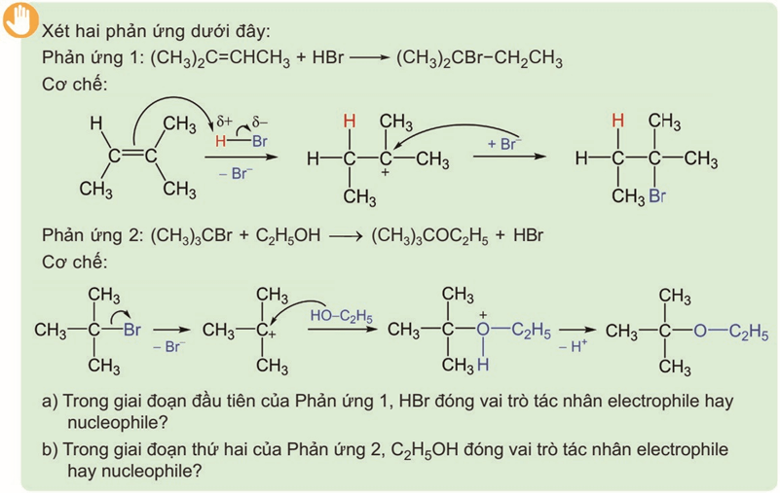

Bước 2: Thực hiện nhiệm vụ
HS hoạt động nhóm hoàn thành nội dung của PHT số 2.
GV quan sát, hỗ trợ HS khi HS gặp khó khăn.
Bước 3: Báo cáo, thảo luận
GV mời đại diện 1 nhóm trình bày, các nhóm khác lắng nghe, nhận xét và bổ sung.
Dự kiến sản phẩm của HS:
PHIẾU HỌC TẬP SỐ 2. Tìm hiểu về chất phản ứng và tác nhân phản ứng
(1) Tác nhân phản ứng và chất phản ứng
- Tác nhân phản ứng: Thường là chất hữu cơ đơn giản hoặc các chất vô cơ
- Chất phản ứng: Thường là các chất phức tạp, quyết định cấu tạo sản phẩm
(2) Có 2 tác nhân electronphile và tác nhân nucleophile:
- Tác nhân electronphile: Tác nhân có ái lực với electron, thường là tiểu phân mang điện tích dương.
- Tác nhân nucleophile: Tác nhân có ái lực với hạt nhân, thường là tiểu phân mang điện tích dương hoặc có cặp electron hóa trị tự do.
(3) Vận dụng:
- HBr đóng vai trò tác nhân electrophile.
- C₂H₅OH đóng vai trò tác nhân nucleophile.

Bước 4: Kết luận, nhận định
GV nhận xét, chốt các kiến thức về chất phản ứng và tác nhân phản ứng.
Hoạt động 2.3: Tìm hiểu sự phân cắt liên kết trong phản ứng hóa học
a) Mục tiêu
- Tìm hiểu được có những kiểu phân cắt nào trong liên kết hóa học
- Điều kiện xảy ra các kiểu phân cắt, sự tạo thành các gốc tự do, carbocation và carbanion
- Độ bền tương đối của một số gốc tự do; carbocation và carbanion
b) Tổ chức thực hiện
Bước 1. Chuyển giao nhiệm vụ học tập
GV tiếp tục yêu cầu HS hoạt động nhóm hoàn thành nội dung của PHT số 3.
PHIẾU HỌC TẬP SỐ 3. Tìm hiểu về sự phân cắt liên kết trong phản ứng hữu cơ
Nhiệm vụ 1. Tìm hiểu về phân cắt đồng li
Cho một số quá trình phân cắt đồng li sau:
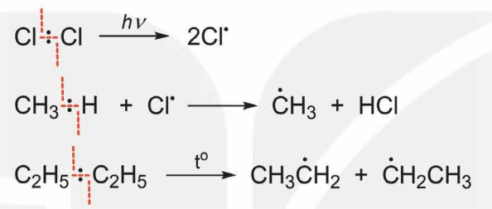
Độ bền tương đối của các gốc tự do tăng dần theo thứ tự sau:
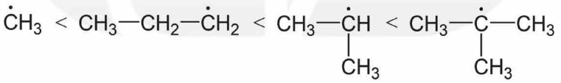
Từ nội dung trên hãy cho biết:
(1) Thế nào là phân cắt đồng li? Viết quá trình tổng quát và chú thích các thành phần trong đó?
(2) Nêu một số điều kiện để xảy ra quá trình phân cắt đồng li?
(3) Nhận xét về mối quan hệ giữa đặc điểm cấu tạo và độ bền tương đối giữa các tiểu phân trung gian ở trên?
(4) Nêu một số vai trò, ảnh hưởng của gốc tự do trong cơ thể con người?
Nhiệm vụ 2. Tìm hiểu về phân cắt dị li
Cho một số quá trình phân cắt dị li sau:
(a) | (b)
Độ bền tương đối của một số carbocation và carbanion:
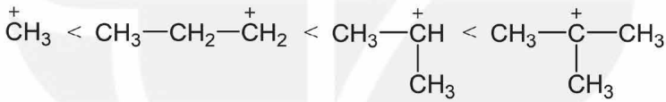
Carbocation | Carbanion

Từ nội dung trên hãy cho biết:
(1) Thế nào là phân cắt dị li? Viết quá trình tổng quát và chú thích các thành phần trong quá trình đó?
(2) Thế nào là carbocation? Nhận xét về mối quan hệ giữa đặc điểm cấu tạo và độ bền tương đối của các carbocation trong ví dụ trên?
(3) Thế nào là carbanion? Nhận xét về mối quan hệ giữa đặc điểm cấu tạo và độ bền tương đối của các carbanion trong ví dụ trên?

Bước 2: Thực hiện nhiệm vụ
HS hoạt động nhóm hoàn thành nội dung của PHT số 3.
GV quan sát, hỗ trợ HS khi cần.
Bước 3: Báo cáo, thảo luận
GV mời đại diện 1 nhóm trình bày, các nhóm khác lắng nghe và nhận xét.
Dự kiến sản phẩm của HS:
PHIẾU HỌC TẬP SỐ 3. Tìm hiểu về sự phân cắt liên kết trong phản ứng hữu cơ
Nhiệm vụ 1. Tìm hiểu về phân cắt đồng li
(1) Phân cắt đồng li: là quá trình các liên kết CHT trong phân tử hợp chất hữu cơ được phân cắt đồng đều, mỗi nguyên tử tham gia liên kết đó nhận 01 electron từ cặp electron dùng chung và trở thành gốc tự do.
Tổng quát:
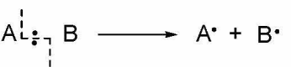
(trong đó: là các gốc tự do được hình thành từ quá trình phân cắt đồng li)
(2) Một số điều kiện để xảy ra quá trình phân cắt đồng li:có mặt ánh sáng, nhiệt độ hoặc tác nhân tạo gốc tự do.
(3) Độ bền tương đối của các gốc tự do phụ thuộc vào cấu trúc của chúng.
+ Các nhóm thế có khả năng làm bổ sung điện tử cho gốc tự do sẽ làm tăng độ bền gốc tự do.
+ Độ bền của gốc tự do phụ thuộc vào bậc của nguyên tử carbon chứa electron độc thân: bậc của nguyên tử carbon chứa electron độc thân càng lớn thì gốc tự do càng bền.
(4) Trong cơ thể con người các gốc tự do được sinh ra từ quá trình trao đổi chất:
+ Gốc tự do có lợi, ví dụ ở nồng độ thích hợp là chất truyền tín hiệu trong hệ tim mạch, thần kinh,...
+ Gốc tự do có hại, ví dụ có thể tấn công tế bào khỏe mạnh, phá hủy tế bào, mô, ... có thể phát sinh bệnh ung thư,...
Nhiệm vụ 2. Tìm hiểu về phân cắt dị li
(1) Phân cắt dị li là sự phân cắt liên kết mà cặp electron chung thuộc hẳn về một nguyên tử.
Tổng quát:
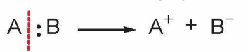
(trong đó: : carbocation; : carbanion)
(2) Carbocation là tiểu phân trung gian có điện tích dương trên nguyên tử carbon.
- Nhận xét về mối quan hệ giữa đặc điểm cấu tạo và độ bền tương đối của các carbocation:
+ Một carbocation sẽ bền hơn khi nó mang nhóm thế làm giảm mật độ điện tích dương :
+ Carbocation chứa nguyên tử carbon mang điện tích dương liên kết với càng nhiều nhóm alkyl thì càng bền.
(3) Carbanion là tiểu phân trung gian có điện tích âm trên nguyên tử carbon.
- Nhận xét về mối quan hệ giữa đặc điểm cấu tạo và độ bền tương đối của các carbanion: Carbanion chứa nguyên tử carbon mang điện tích âm liên kết với nhiều nhóm alkyl thì kém bền hơn.

Bước 4: Kết luận, nhận định
GV nhận xét, chốt các kiến thức về phân cắt đồng li và phân cắt dị li.
3. Hoạt động 3: Luyện tập
a) Mục tiêu
- Phân biệt được tác nhân electronphile và nuleophile
- Nhận ra gốc tự do, carbocation, carbanion trong cơ chế phản ứng của một số phản ứng.
- So sánh được độ bền tương đối của một số gốc tự do, carbocation, carbanion.
b) Tổ chức thực hiện
Bước 1. Chuyển giao nhiệm vụ học tập
GV yêu cầu HS hoạt động cá nhân hoàn thành nội dung của PHT số 4.
PHIẾU HỌC TẬP SỐ 4. Luyện tập
Câu 1: Em hãy cho biết cơ chế của một số phản ứng hữu cơ đã học (phản ứng thế halogen của alkane, phản ứng cộng Br₂ vào liên kết đôi C=C của alkene)?
Câu 2:
a) Hoàn thành các quá trình phân cắt đồng li sau:
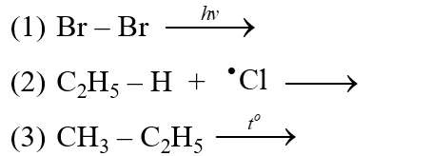
b) Sắp xếp theo chiều tăng dần (từ trái qua phải) độ bền của các gốc tự do sau:
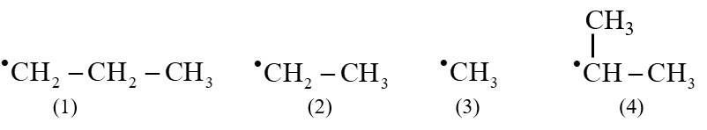
Câu 3: Mỗi quá trình dưới đây là phân cắt đồng li hay dị li? Xác định các tiểu phân trung gian là gốc tự do, carbocation hya carbanion?
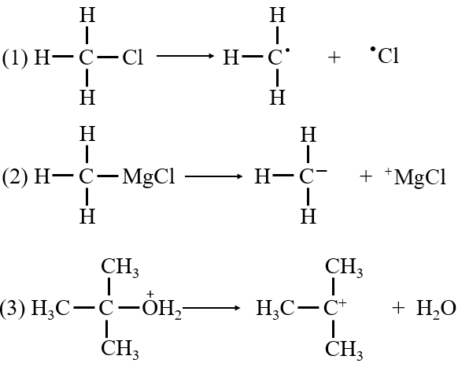
Câu 4:
a) Sắp xếp theo chiều tăng dần (từ trái qua phải)độ bền của các carbocation sau:
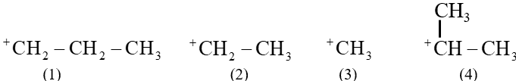
b) Sắp xếp theo chiều tăng dần (từ trái qua phải) độ bền của các carbanion sau:
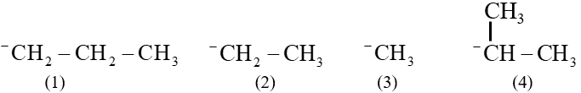

Bước 2: Thực hiện nhiệm vụ
HS hoạt động cá nhân hoàn thành các nội dung trong PHT số 4.
Bước 3: Báo cáo, thảo luận
GV mời một số HS trình bày sản phẩm của PHT số 4, các HS khác lắng nghe và nhận xét.
Dự kiến sản phẩm của HS:
PHIẾU HỌC TẬP SỐ 4. Luyện tập
Câu 1: + Phản ứng thế gốc vào nguyên tử carbon no của alkane: Phản ứng xảy ra theo cơ chế gốc, gồm ba giai đoạn chính: giai đoạn khơi mào phản ứng; giai đoạn phát triển mạch phản ứng và giai đoạn tắt mạch phản ứng.
+ Phản ứng cộng electrophile A_{E} vào nối đôi >C = C< của alkene: Phản ứng xảy ra theo hai giai đoạn chính:
Ở giai đoạn 1, liên kết đôi phản ứng với tác nhân electrophile, hình thành carbocation.
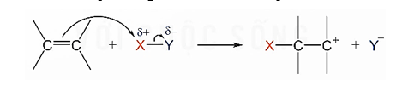
Ở giai đoạn 2, carbocation kết hợp với anion hình thành sản phẩm.
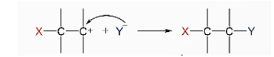
Câu 2:
a) Hoàn thành các quá trình phân cắt đồng li sau:
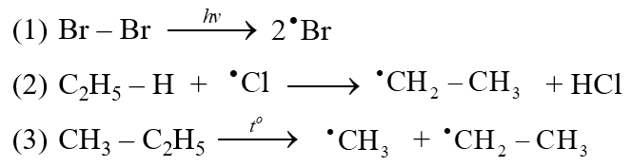
b) So sánh độ bền của các gốc tự do: (3) < (2) < (1) < (4)
Do: Các nhóm thế có khả năng làm bổ sung điện tử cho gốc tự do sẽ làm tăng độ bền gốc tự do, bậc của nguyên tử carbon chứa electron độc thân càng lớn thì gốc tự do càng bền.
Câu 3:
(1) Phân cắt đồng li, tiểu phân trung gian là gốc tự do;
(2) Phân cắt dị li, tiểu phân trung gian là carbocation;
(3) Phân cắt dị li, tiểu phân trung gian là carbanion;
Câu 4:
a) So sánh độ bền của carbocation: (3) < (2) < (1) < (4);
b) So sánh độ bền của carbanion: (4) < (1) < (2) < (3);
Bước 4: Kết luận, nhận định
GV nhận xét, chấm điểm sản phẩm của HS.
4. Hoạt động 4: Vận dụng
a) Mục tiêu
Vận dụng được kiến thức về phân cắt đồng li, phân cắt dị li vào giải quyết một số vấn đề thực tiễn.
b) Tổ chức thực hiện
Bước 1. Chuyển giao nhiệm vụ học tập
GV giao nhiệm vụ cho HS Tìm hiểu sự ảnh hưởng của các gốc tự do gây hại cho tế bào và ADN dẫn đến sự lão hóa, bệnh tật. Quá trình oxy hóa do gốc tự do cũng có thể gây hại cho não bộ và là nguyên nhân suy giảm trí nhớ. Hãy trình bày nội dung trên dưới dạng file powerpoint.
HS lập được 01 file trình chiếu về nội dung GV giao, đảm bảo một số nội dung cơ bản sau:
- Quá trình hình thành các gốc tự do trong cơ thể con người;
- Tác động của một số gốc tự do (có lợi và có hại) đến cơ thể con người;
- Các biện pháp giảm thiểu tác động tiêu cực của gốc tự do đến cơ thể con người;
Bước 2: Thực hiện nhiệm vụ
HS hoạt động cá nhân ở nhà để thiết kế, hoàn thiện sản phẩm của mình.
GV hỗ trợ HS qua các ứng dụng trực tuyến.
Bước 3: Báo cáo, thảo luận
GV mời một số HS trình bày sản phẩm của mình, các HS khác lắng nghe, nhận xét và bổ sung.
Dự kiến sản phẩm của HS:
HS lập được 01 file trình chiếu về nội dung GV giao, đảm bảo một số nội dung cơ bản sau:
- Quá trình hình thành các gốc tự do trong cơ thể con người;
- Tác động của một số gốc tự do (có lợi và có hại) đến cơ thể con người;
- Các biện pháp giảm thiểu tác động tiêu cực của gốc tự do đến cơ thể con người;
Bước 4: Kết luận, nhận định
GV nhận xét và chốt các kiến thức có liên quan.

